Medienauswertung
Methodenkarte – Schüler/-in
Wenn eure Schulbibliothek gut ausgestattet ist, findet ihr dort sowohl Printmedien (Bücher, Zeitschriften etc.) als auch Zugang zu digitalen Quellen (Online-Lexika, E-Medien etc.). Alternativ könnt ihr eine öffentliche Bibliothek nutzen.
Bei der Auswahl der Printmedien, die für euer Thema relevant sind, hilft euch der Medienkatalog eurer Schulbibliothek (Online-Web-OPAC). Falls ein solcher Katalog nicht vorhanden sein sollte, könnt ihr natürlich auch direkt am Regal nach passenden Medien suchen.
Digitale Quellen (Recherche-Website der Schulbibliothek oder freie Suche im Internet) solltet ihr sorgsam auswählen und auf Zuverlässigkeit prüfen.
Nicht jede(s) gefundene Medium/Quelle ist für das Thema wichtig. Deswegen solltet ihr die Eignung prüfen.
In jedem Fall solltet ihr eure Fundstellen (ob print oder digital) systematisch festhalten.
Zuverlässigkeits-Check:
Ist die enthaltene Information richtig?
Kann ich der Internetquelle trauen?
Kriterien: Verfasser bekannt? Impressum vorhanden? Private Website oder öffentliche Institution (z. B. Universität, bekanntes Unternehmen)? Regelmäßige Aktualisierung (Datumsangabe)? usw.
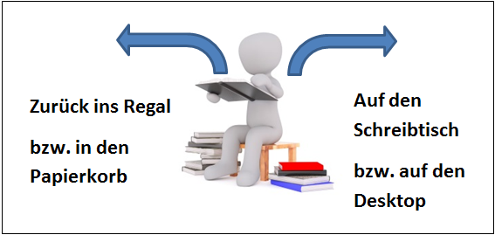
Eignungs-Check:
?

Enthält das Medium/die Quelle nützliche Informationen für euer Thema?
Falls nicht, sortiert es/sie wieder aus!
Fundstellenverzeichnis:
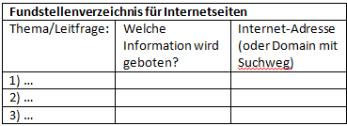
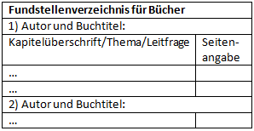
Ihr habt nun eine Auswahl interessanter Quellen getroffen. Damit diese Such-ergebnisse nicht verloren gehen, ist es wichtig, sie in einem Fundstellenverzeichnis zu dokumentieren. Legt eine übersichtliche Tabelle an.

